


РУКОВОДСТВО ПОЛЬЗОВАТЕЛЯ
ГОСТЕХНАДЗОР ЭКСПЕРТ
«АДАПТЕР СМЭВ 3»

Версия от 01.08.2019
Оглавление
1. Введение 3
1.1. Область применения 3
1.2. Описание возможностей 3
1.3. Что такое СМЭВ 3 3
1.4. Описание модуля «Адаптер СМЭВ 3» 4
1.5. Основные термины и понятия 6
1.6. Уровень подготовки пользователя 7
1.7. Перечень эксплуатационной документации, с которой необходимо ознакомиться пользователю 7
2. Назначение и условия применения 7
3. Подготовка к работе 8
3.1. Состав и содержание дистрибутивного носителя данных 8
3.2. Порядок загрузки данных и программ 8
3.3. Порядок проверки работоспособности 8
4. Порядок работы с модулем 10
4.1. Общий порядок выполнения запроса 10
4.2. Оповещения о полученных ответах из СМЭВ 12
4.3. Запрос для получения сведений из ЕГРЮЛ/ЕГРИП 13
4.4. Запрос о лишении права управления 13
4.5. Запрос о лицензий на осуществление образовательной деятельности 14
4.6. Запрос о предоставлении сведений из реестра деклараций о соответствии 14
4.7. Запрос о предоставлении сведений из реестра сертификатов о соответствии 15
5. Сообщения об ошибках при работе со СМЭВ 16

Введение

Область применения
Настоящее руководство применяется при:
- опытной эксплуатации;
- приемочных испытаниях;
- промышленной эксплуатации.

Описание возможностей
Модуль «Адаптер СМЭВ3» (далее – Модуль) предназначен для обеспечения автоматизированного взаимодействия пользователя «Автоматизированная информационная система управления органами гостехнадзора» (далее – Системе) с видами сведений СМЭВ 3.
Для работы с программным модулем необходимо выбрать пункт меню «Список лиц – Запросы СМЭВ».

Что такое СМЭВ 3
Система межведомственного электронного взаимодействия версии 3 (далее - СМЭВ 3) обеспечивает взаимодействие информационных систем (далее – ИС) органов исполнительной власти, иных органов и организаций, используемых при предоставлении государственных и муниципальных услуг и исполнении государственных и муниципальных функций в электронной форме. Органы и организации выступают в качестве участников взаимодействия.
Участники взаимодействия могут запрашивать сведения или предоставлять их другим участникам, в зависимости от этого они являются потребителями или поставщиками сведений, путем обмена данными между ИС участников с использованием единого электронного сервиса СМЭВ 3. СМЭВ 3 реализован в виде веб-сервиса, предоставляемого СМЭВ 3.
В рамках информационного взаимодействия ИС поставщика и потребителя обмениваются сообщениями. ИС, отправляющая сообщение через СМЭВ 3, является отправителем сообщения, а ИС, получающая сообщение из СМЭВ 3, – получателем. Участник взаимодействия, запрашивающий сведения у поставщика сведений именуется потребителем сведений. Участник взаимодействия, поставляющий сведения в ответ на запрос сведений именуется – поставщиком сведений. В ходе обмена в СМЭВ 3 организуются очереди доставки запросов поставщиков, где накапливаются запросы, приходящие в адрес поставщиков сведений и очереди доставки ответов потребителей, где накапливаются ответы на запросы в адрес потребителей.
Упрощенно, процесс обмена сообщениями между ИС потребителя и ИС поставщика через СМЭВ 3 включает последовательность следующих шагов (изображены на рисунке):
- передача запроса от ИС потребителя в СМЭВ 3;
- размещение запроса в СМЭВ 3 в очереди запросов поставщика;
- получение запроса ИС поставщика из СМЭВ 3;
- подготовка поставщиком ответа на запрос;
- передача подготовленного ответа из ИС поставщика в СМЭВ 3;
- размещение ответа в СМЭВ 3 в очереди ответов потребителя;
- получение ответа ИС потребителя из СМЭВ 3.

Взаимодействие ИС потребителя и ИС поставщика через СМЭВ

Взаимодействие в СМЭВ осуществляется в асинхронном режиме, в стиле электронной почты. Каждая из операций передачи/получения сообщения (с запросом или ответом) реализуется путем вызова соответствующего метода единого электронного сервиса. Передача сообщений через СМЭВ реализована с использованием механизма очередей.

Описание модуля «Адаптер СМЭВ 3»
Модуль «Адаптер СМЭВ 3» разработан в соответствии с требованиями следующих нормативных документов:
Федеральный закон от 27.07.2010 №210-ФЗ «Об организации предоставления государственных и муниципальных услуг».
Постановление Правительства Российской Федерации от 8 сентября 2010 г. № 697 «О единой системе межведомственного электронного взаимодействия»;
Приказ Министерства связи и массовых коммуникаций Российской Федерации от 23.06.2015 № 210 "Об утверждении Технических требований к взаимодействию информационных систем в единой системе межведомственного электронного взаимодействия"
Федеральный закон от 27.07.2006 №152-ФЗ «О персональных данных».
Федеральный закон от 06.04.2011 № 63-ФЗ «Об электронной подписи».
Методические рекомендации по работе с Единой системой межведомственного электронного взаимодействия.
Вся актуальная нормативная документация по СМЭВ 3 размещена на технологическом портале СМЭВ 3 по адресу: https://smev3.gosuslugi.ru/portal/
Модуль «Адаптер СМЭВ 3» предназначена для направления запросов и получения ответов от видов сведений СМЭВ 3. Модуль обеспечивает возможность использования Справочника лиц «Гостехнадзор Эксперт» для формирования запросов и позволяет направлять запросы прямо из интерфейса системы.
Каждый запрос в СМЭВ 3 сохраняется в карточке лица Системы. Пользователь затем может в любой момент времени получить доступ к запросу и его результатам, просмотреть как данные в формате XML, так и распечатать запрос в удобочитаемом виде.
Модуль обеспечивает подключение к видам сведений СМЭВ 3, приведенным в таблице.
Тип | Наименование | Код и ссылка
ФНС | Выписки из ЕГРЮЛ по запросам органов государственной власти | VS00051v002-FNS001  Ссылка на портале:  http://smev3.gosuslugi.ru/portal/inquirytype_one.jsp?id=41108&zone=fed&page=1
ФНС | Выписки из ЕГРИП по запросам органов государственной власти | VS00050v002-FNS001  Ссылка на портале:  http://smev3.gosuslugi.ru/portal/inquirytype_one.jsp?id=40826&zone=fed&page=1
МВД | Предоставление сведений об административных правонарушениях в области дорожного движения | VS00790v001-MVDR05  Ссылка на портале:  https://smev3.gosuslugi.ru/portal/inquirytype_one.jsp?id=67178&zone=fed&page=1
Рособрнадзор | Предоставление сведений о конкретной лицензии в виде выписки из реестра лицензий на осуществление образовательной деятельности либо справки об отсутствии запрашиваемых сведений в РЛОД | VS00211v003-OBRN01  Ссылка на портале:  http://smev3.gosuslugi.ru/portal/inquirytype_one.jsp?id=40746&zone=fed&page=1
Росаккредитация | Предоставление сведений из Реестра деклараций о соответствии | VS00067v003-RAKR01  Ссылка на портале:  http://smev3.gosuslugi.ru/portal/inquirytype_one.jsp?id=40701&zone=fed&page=1
Росаккредитация | Предоставление сведений из Реестра сертификатов соответствия | VS00062v003-RAKR01  Ссылка на портале:  http://smev3.gosuslugi.ru/portal/inquirytype_one.jsp?id=40516&zone=fed&page=1

Основные термины и понятия
№ | Термин | Содержание
 | GUID | Globally Unique Identifier — статистически уникальный 128-битный идентификатор
 | Система | Автоматизированная информационная система управления органами гостехнадзора
 | СМЭВ | Система межведомственного электронного взаимодействия
 | ЕПГУ, Портал госуслуг, Портал | Единый (или региональный) портал государственных и муниципальных услуг
 | ГИС ГМП | Государственная информационная система о государственных и муниципальных платежах
 | SOAP | Simple Object Access Protocol — простой протокол обмена структурированными сообщениями
 | URL | Uniform Resource Locator — единообразный локатор (определитель местонахождения) ресурса
 | XML | Extensible Markup Language — расширяемый язык разметки.
 | XSD | XML Schema definition — язык описания структуры XML-документа. Спецификация XML Schema является рекомендацией W3C
 | СУБД | Система управления базами данных
 | БИК | Банковский идентификационный код
 | ВС | Вид сведений СМЭВ 3
 | Веб-сервис | Программная система, идентифицируемая URI и предназначенная для поддержки интероперабельных межмашинных взаимодействий в сетевой среде
 | ИНН | Индивидуальный номер налогоплательщика
 | ИП | Индивидуальный предприниматель
 | ИС | Информационная система
 | КБК | Код бюджетной классификации Российской Федерации
 | КПП | Код причины постановки на учет
 | НПА | Нормативные правовые акты
 | ОГРН | Основной государственный регистрационный номер
 | ОКТМО | Общероссийский классификатор территорий муниципальных образований
 | РФ | Российская Федерация
 | СМЭВ | Система межведомственного электронного взаимодействия
 | СНИЛС | Страховой номер индивидуального лицевого счета
 | УИН | Уникальный идентификатор начисления
 | ФЛ | Физическое лицо
 | ЮЛ | Юридическое лицо
 | ЭП | Электронная подпись
 | ЭП-ОВ | Электронная подпись органа власти
 | ОС | Операционная система
 | ПО | Программное обеспечение

Уровень подготовки пользователя
Пользователь модуль интеграции с Единым порталом государственных услуг должен иметь опыт работы с операционной системой MS Windows, навык работы с программными продуктами Microsoft Word, Microsoft Excel, а также обладать следующими знаниями:
- знать соответствующую предметную область;
- знать и иметь навыки работы с оконным интерфейсом Windows.

Перечень эксплуатационной документации, с которой необходимо ознакомиться пользователю
Руководство пользователя на Автоматизированную информационную систему управления органами гостехнадзора.
Актуальные версии руководств размещены по адресу:
https://intellect-soft.ru/gtnexpert/gtnexpert-doc/

Назначение и условия применения
Модуль «Адаптер СМЭВ 3» предназначен для:
- Подключение к ВС «Выписки из ЕГРЮЛ по запросам органов государственной власти»;
- Подключение к ВС «Выписки из ЕГРИП по запросам органов государственной власти»;
- Подключение к ВС «Информация о нарушениях ПДД»;
- Подключение к ВС «Предоставление сведений о конкретной лицензии в виде выписки из реестра лицензий на осуществление образовательной деятельности либо справки об отсутствии запрашиваемых сведений в РЛОД»;
- Подключение к ВС «Предоставление сведений из Реестра деклараций о соответствии»;
- Подключение к ВС «Предоставление сведений из Реестра сертификатов соответствия».

Подготовка к работе

Состав и содержание дистрибутивного носителя данных
На рабочем месте пользователя должно быть установлено клиентское рабочее место Автоматизированной информационной системы управления органами гостехнадзора.
Установка и настройка Модуля производится только на сервере Системы.

Порядок загрузки данных и программ
Перед началом работы с модулем «Адаптер СМЭВ 3» на рабочем месте пользователя необходимо выполнить следующие действия:
Установить клиентское рабочее место для Автоматизированной информационной системы управления органами гостехнадзора согласно руководству по установке, размещенного по адресу: https://intellect-soft.ru/gtnexpert/gtnexpert-doc/

Порядок проверки работоспособности
Для проверки доступности Модуля с рабочего места пользователя необходимо выполнить следующие действия:
Запустить клиентское приложение Системы. Для этого нажмите на ярлык GTNExpert 
Откроется форма для ввода логина и пароля.
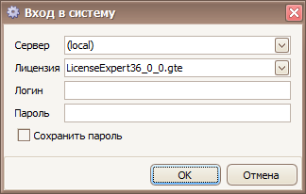

Введите логин и пароль и нажмите кнопку «ОК».

Появится форма загрузки модулей. Убедитесь, что модуль «Адаптер СМЭВ 3» отмечен как подключенный.
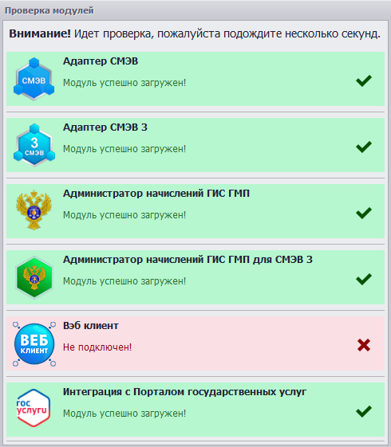
Затем должно открыться главное окно Системы. Убедиться, что Система запущена.
В случае если приложение не запускается, следует обратиться в службу технической поддержки.
Для работы с Модулем необходимо выбрать соответствующий пункт меню «Операции – Список лиц». Затем необходимо щелкнуть правой кнопкой мыши по записи в таблице и выбрать пункт «Запросы СМЭВ».
Откроется форма «Запросы СМЭВ» для работы с Модулем.

Порядок работы с модулем

Общий порядок выполнения запроса
Для того, чтобы выполнить запросы по лицу, который уже имеется в базе, необходимо открыть список лиц,
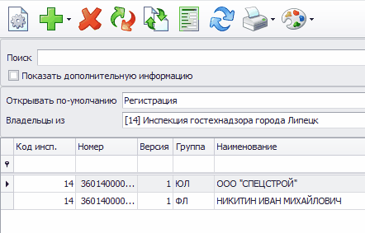
кликнуть правой кнопкой мыши на нужно владельце
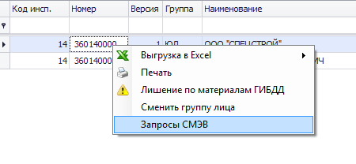
и выбрать «Запросы СМЭВ».
Откроется окно, в котором можно выполнить запрос, а также просмотреть историю запросов по этому лицу.
В верхней части окна указана текущая версия адаптера СМЭВ, а также срок действия ЭЦП на вашем сервере. Если срок действия ЭЦП истек, он будет подсвечен красным цветом. С просроченной ЭЦП запросы работать не будут.
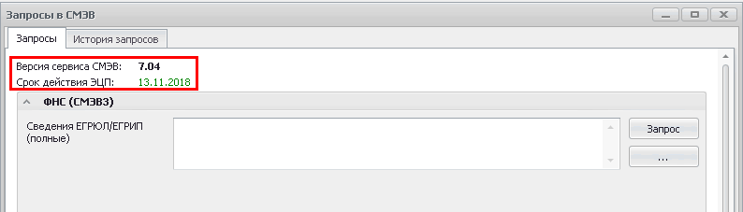

Для того, чтобы выполнить запрос, нужно нажать на кнопку «Запрос» и в соответствующем тестовом окне выведется сообщение, что запрос принят.
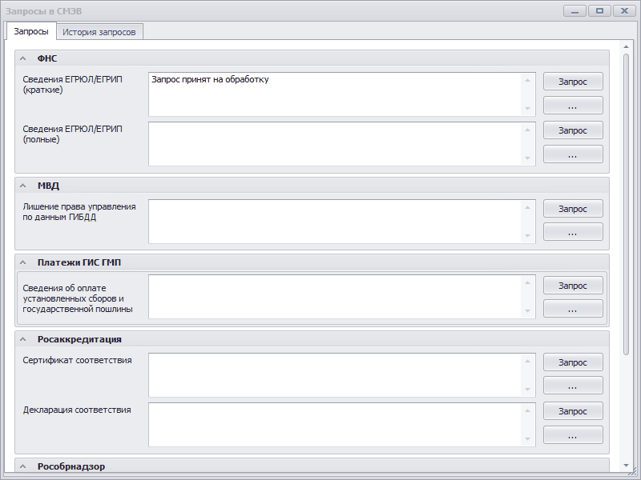
Получение ответа может занять некоторое время, поэтому данное окно может быть закрыто. Пока ответ не получен в поле будет указано «Запрос принят в обработку». Как модуль получит ответ на запрос, ответ будет выведен в информационном поле.
Модуль автоматически сохраняет все ответы на запросы СМЭВ. Вы можете закрыть окно запросов СМЭВ. Когда вы в следующий раз откроете окно, все ответы по вашим запросам загрузятся автоматически.

Примечание
Все виды сведений в СМЭВ 3 работают по асинхронному сценарию. Это значит, что ответы на запросы будут приходить не сразу, а по мере их обработки в СМЭВ 3. Время ожидания ответа на запрос может составлять от 2 минут до 1-2 часов.

Для просмотра подробностей запроса, вы можете нажать на кнопку «…» после чего откроется окно со всеми данными по запросу.
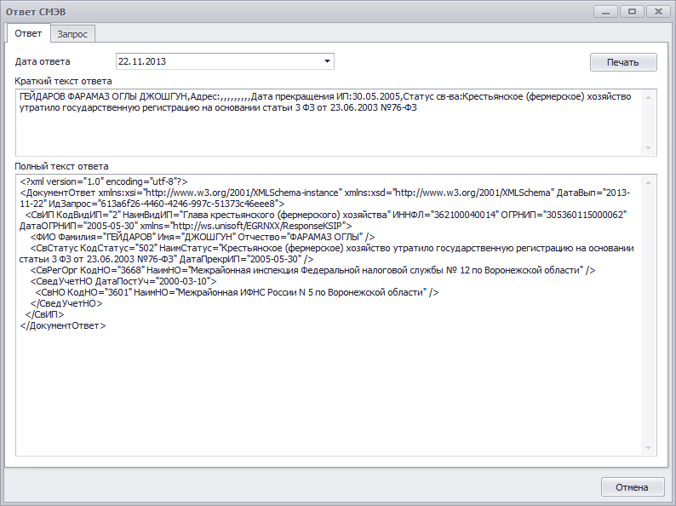

Для печати ответа на запрос нажмите кнопку «Печать».

Оповещения о полученных ответах из СМЭВ
Если во время работы программы были получены ответы по запросам, то появится сообщение в правом нижнем углу окна программы .
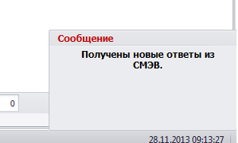

Если в данный момент у вас не открыто каких-либо окно(окно ввода операции и т.д.), то вы можете кликнуть по данному сообщению и у вас откроется форма реестра запросов.
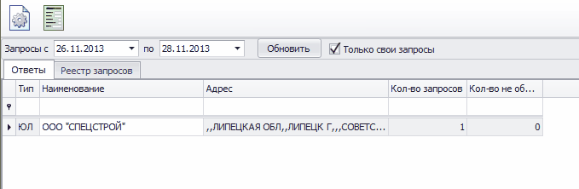
На данной форме вы можете увидеть 2 вкладки: ответы и реестр запросов.
На первой вкладке отображаются все владельцы, по которым производились запросы в выбранный период. Так же отображается общее количество запросов и количество не полученных ответов. Из данного окна вы можете открыть операции лица, просмотреть карточку лица, а так же по клику правой кнопки мыши вы можете открыть форму запросов СМЭВ по лицу, описанной в пункте 1.
На второй вкладке отображаются реестр запросов без группировок по владельцу.
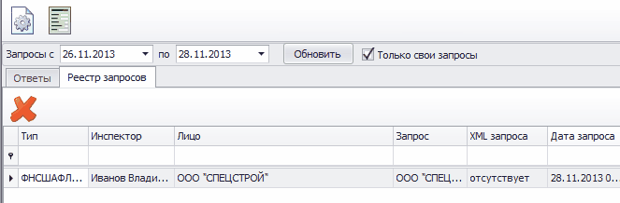

Запрос для получения сведений из ЕГРЮЛ/ЕГРИП
Для выполнения запроса на форме «Запросы в СМЭВ» нажмите соответствующую кнопку «Запрос».
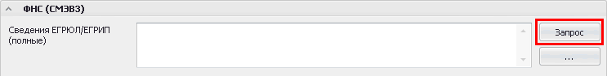
Выполнение этого запроса доступно только для ЮЛ и ИП. Поиск сведений производится по ИНН и ОГРН из карточки лица. Поэтому запрос будет выполнен только при указании верных реквизитов в карточке лица.

Запрос о лишении права управления
Для выполнения запроса на форме «Запросы в СМЭВ» нажмите соответствующую кнопку «Запрос».

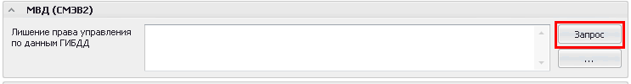
Выполнение этого запроса доступно только для ФЛ. Поиск сведений производится по фамилии, имени, отчеству и дате рождения из карточки лица. Поэтому запрос будет выполнен только при указании верных реквизитов в карточке лица.

Запрос о лицензий на осуществление образовательной деятельности
Для выполнения запроса на форме «Запросы в СМЭВ» нажмите соответствующую кнопку «Запрос».
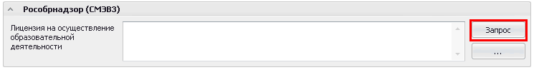

Откроется форма для ввода ИНН о ОГРН учебного заведения.
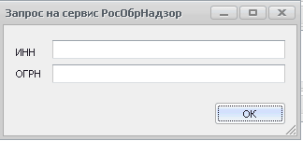

Если реквизиты некорректные, система их подсветит красным цветом.
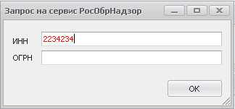
Удостоверьтесь, что введены верные реквизиты и нажмите кнопку «ОК» для выполнения запроса.

Запрос о предоставлении сведений из реестра деклараций о соответствии
Для выполнения запроса на форме «Запросы в СМЭВ» нажмите соответствующую кнопку «Запрос».

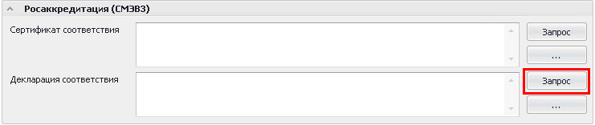
Откроется форма для ввода номера декларации. Выберите тип формата в поле «Формат»:
- Таможенного союза
- Технических регламентов РФ
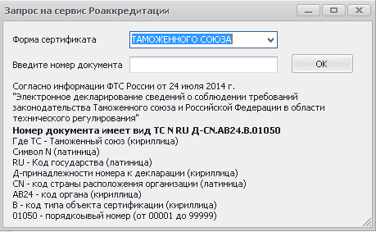

После выбора типа введите номер декларации.
В поле ввода номера выполняется жесткий контроль маски ввода по требованиям Росаккредитации. Описание контролей приведено на форме. Если вы нажимаете клавишу, но значение не появляется в поле ввода, значит оно не соответствует маске и нужно внимательнее изучить описание.

Примечание
Росаккредитация предъявляет жесткие требования к формату ввода номера. Если формат не будет соответствовать требованиям, Росаккредитация не обработает такой запрос.

После корректного заполнения номера нажмите кнопку «ОК» для выполнения запроса.

Запрос о предоставлении сведений из реестра сертификатов о соответствии
Для выполнения запроса на форме «Запросы в СМЭВ» нажмите соответствующую кнопку «Запрос».
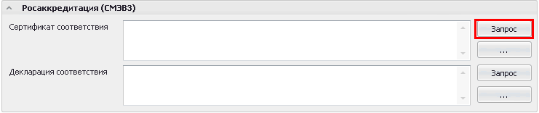
Откроется форма для ввода номера декларации. Выберите тип формата в поле «Формат»:
- Таможенного союза
- Технических регламентов РФ

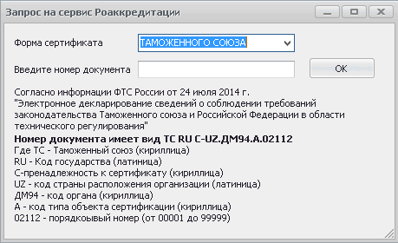

После выбора типа введите номер сертификата.
В поле ввода номера выполняется жесткий контроль маски ввода по требованиям Росаккредитации. Описание контролей приведено на форме. Если вы нажимаете клавишу, но значение не появляется в поле ввода, значит оно не соответствует маске и нужно внимательнее изучить описание.

Примечание
Росаккредитация предъявляет жесткие требования к формату ввода номера. Если формат не будет соответствовать требованиям, Росаккредитация не обработает такой запрос.

Сообщения об ошибках при работе со СМЭВ
При работе со СМЭВ система может возвращать ряд типовых ошибок. Как правило, получение таких ошибок не связано с работой модуля «Адаптер СМЭВ 3». Причинами обычно является временные проблемы с доступностью. СМЭВ 3 или просроченная ЭЦП пользователя. Список ошибок:
- При обработке запроса произошла ошибка: Сертификат просрочен
Эта ошибка означает, что просрочена ЭЦП для СМЭВ. Необходимо получить новую ЭЦП.
- При обработке запроса произошла ошибка: Не найдена подпись документа - ошибку выдает СМЭВ, она означает, что отправленное сообщение не было подписано электронной подписью органа власти. При обнаружении данной ошибки необходимо обратиться в службу поддержки.
- При обработке запроса произошла ошибка: Нет прав доступа - ошибку выдает СМЭВ, она означает, что у ведомства, отправляющего запрос, отсутствует доступ к сервису, предоставляющему информацию. При обнаружении данной ошибки необходимо обратиться в службу поддержки, для переадресации запроса в техническую поддержку СМЭВ.
- При обработке запроса произошла ошибка: Не удается связаться с сервисом проверки сертификата - ошибку выдает СМЭВ, она означает, что сервис проверки электронной подписи СМЭВ, который проверяет каждый проходящий через СМЭВ запрос, был временно неработоспособен, в результате чего СМЭВ не смог доставить запрос до сервиса. При обнаружении данной ошибки необходимо повторить запрос позже (типовое время решения проблемы составляет несколько часов). При неоднократном возникновении данной ошибки необходимо обратиться в службу поддержки.
- При обработке запроса произошла ошибка: Невозможно определить целевой регион - ошибку выдает СМЭВ, она означает, что СМЭВ не может корректно маршрутизировать запрос в связи с ошибками в сообщении. При обнаружении данной ошибки необходимо обратиться в службу поддержки.
- При обработке ответа произошла ошибка: Сертификат отозван УЦ - ошибку выдает СМЭВ, она означает, что ответ от ФОИВ подписан отозванной или просроченной электронной подписью. При обнаружении данной ошибки необходимо обратиться в службу поддержки, для переадресации запроса в техническую поддержку СМЭВ.
- При обработке ответа произошла ошибка: Не найдена подпись документа - ошибку выдает СМЭВ, она означает, что ответ федерального ведомства некорректно подписан ЭП. При обнаружении данной ошибки необходимо обратиться в службу поддержки, для переадресации запроса в техническую поддержку СМЭВ.

